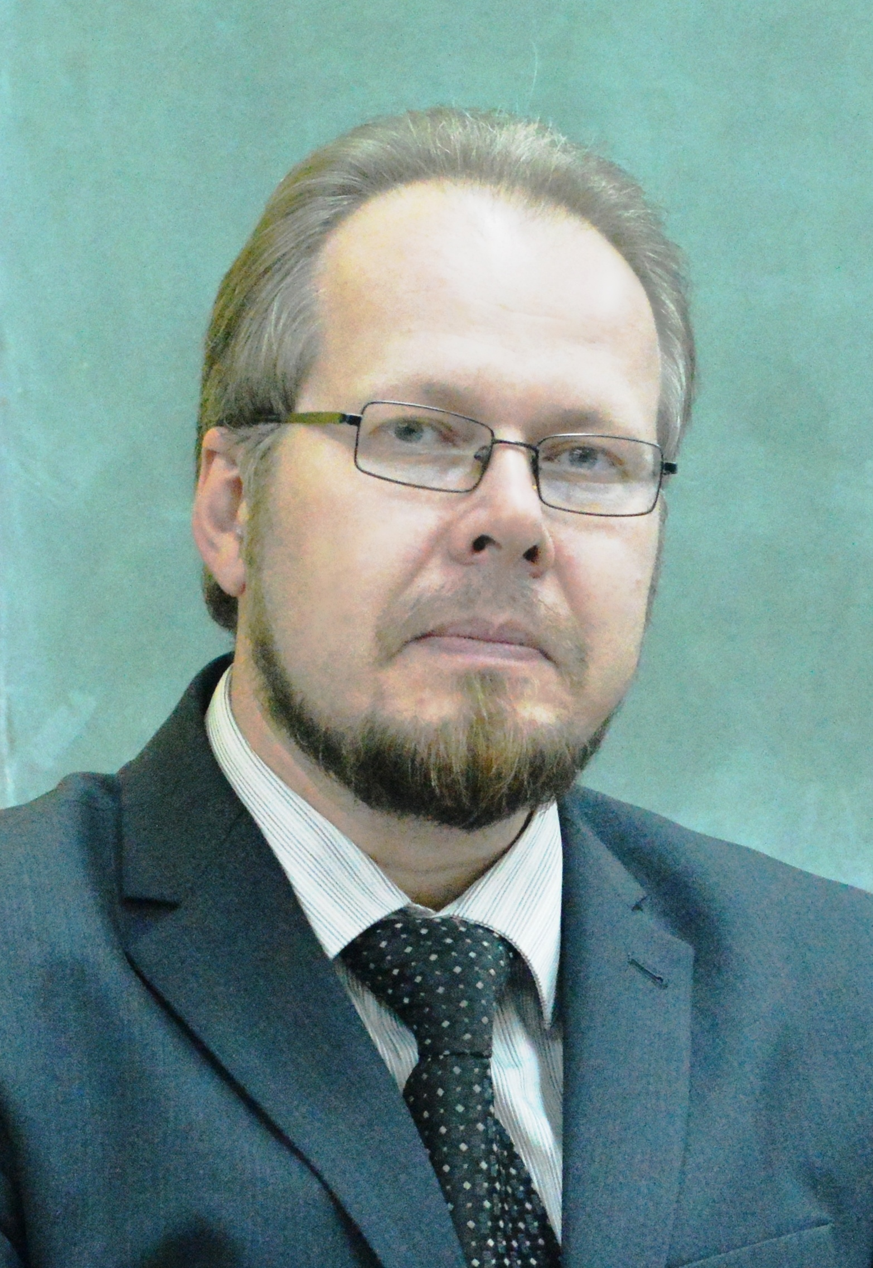

А.А. Федотов

Главный редактор научного журнала «На пути
к гражданскому обществу», доктор исторических наук,
профессор Ивановского филиала
ЧОУ ВО «Институт управления»

О некоторых аспектах
формирования современной
политической культуры в России

Современная политическая культура в России — явление многоплановое, находящееся в стадии становления, в силу чего не подлежащее однозначной оценке. На нее наложили отпечаток отрицание положительного советского опыта и превозношение западной политической культуры, бездумное и порой откровенно карикатурное копирование чуждых для России моделей. При этом, при декларациях ценности и образования и науки, шло разрушение того, что в этой сфере было достигнуто. Впрочем, подобное отношение к ученым имело место в России и в другие исторические периоды, да и не только в России.
В меняющемся на глазах мире, перед лицом новых угроз, когда, как писали в свое время в советских газетах, «иностранный империализм показал свой звериный оскал», России сегодня следует уделить пристальное внимание тому, что происходит в образовательной сфере в нашей стране. Сегодня российская система высшего образования все больше ориентируется на англосаксонские образцы. Высшие должностные лица страны переживают из-за того, что ведущие российские вузы не входят в число лучших по версии какого-нибудь англоязычного журнала. Но при этом у западной системы образования зачастую берется далеко не то, что заслуживает подражания.
Герцогу Веллингтону приписывают фразу (неизвестно принадлежит ли она именно ему) о том, что победа при Ватерлоо ковалась на спортивных площадках Итона. Закрытые клубы вузов англосаксонского мира играют огромную роль в будущей карьере их членов, а через них и в целом в политике. Однако, какой видится эта система образования тем, кто непосредственно с ним связан?
Говоря об образовании и воспитании, на примере Англии конца 19 века, Д.А. Гобсон писал о том, что они все более становятся зависимыми от финансирующего их частного капитала: «Философия, естественные науки, история, экономика, социология - должны возводить новые укрепления в защиту денежных интересов плутократии от нападок обездоленных масс». «В воспитании решающие моменты определяются следующими тремя вопросами: «Кто будет учить? Чему будут учить? Как будут учить?» Там, где доходы университета зависят от щедрот богатых людей, от милосердия миллионеров, там, по необходимости, будут даны следующие ответы: «Благонамеренные учителя», «Благонамеренной науке», «Здоровыми (т.е. ортодоксальными) методами». Народная пословица, гласящая: «на чьем возу сидишь, тому и песню поешь», вполне применима здесь, и никакие вздорные разговоры об академической гордости и интеллектуальной честности не могут заставить нас закрыть глаза на это обстоятельство».
К.С. Льюис, вся жизнь которого была связана с английской школой 20 века - в качестве ученика, студента, а затем профессора университета в одном из своих писем писал: «Я учился в трех школах (все три - пансионы), из них две были ужасные. Ни к чему я не испытывал такой ненависти, даже к фронтовым окопам в Первую мировую, так что и рассказывать не буду, не хочу тебя пугать». В своем художественном произведении «Баламут поднимает тост» Льюис писал: «Нынешнее образование стоит на том, что тупиц и лентяев нельзя унижать, другими словами - нельзя, чтобы они догадались, что хоть чем-то отличаются от умных и прилежных. Школьникам, которым не по уму грамматика или арифметика, позволяем заниматься тем, чем они занимались дома, - скажем, лепить куличики и называть это «моделированием». Мало того, успевающих учеников скоро будут оставлять на второй год, чтобы не травмировать прочих».
Современный американский ученый Майкл Паренти так пишет о современной высшей школе США: «Те, кто контролирует заведения высшего образования в Соединенных Штатах, должны желать своим студентам тех же благ, которые они так страстно отстаивают для жителей «тоталитарных» стран, а именно возможность слушать, изучать, выражать и поддерживать (или отвергать) ниспровергающие, критические взгляды в своей среде и образовательном заведении, не опасаясь репрессий. Вместо этого редкий радикально настроенный ученый не встречал серьезных трудностей в поиске работы или контракта, независимо от его или ее квалификации».
Создается впечатление, что именно эти примеры берутся в качестве образцов при реформировании российских образования и науки. А примеры того, как относиться к Президенту, как вести себя будучи депутатом или судьей, что такое муниципальная власть, вообще берутся из американских кинокомедий. Впрочем, похоже, что и в самих США они также используются в качестве самоучителей политической культуры.
Необходимо отметить также, что сегодня многие показатели оценки деятельности ученых зачастую строятся на числовых данных. А наукометрия - вещь субъективная. Конечно, всем известен диалектический принцип о переходе количества в качество. Но задумаемся, кто важнее для науки: ученый, который написал пятнадцать малозначимых статей, каждую из которых по одному разу процитировал один из пятнадцати его знакомых, которых он об этом попросил, или же тот, который написал две-три статьи, являющиеся прорывом в какой-либо отрасли науки? Судя по индексу Хирша, важнее первый... Так не формируется ли ситуация, когда многие из ученых будут считать, что их роль в науке определяется количеством циферок в имеющих условное значение рейтингах напротив их фамилий?
Другая недавняя инициатива современной России в сфере науки - устроить тотальную проверку на плагиат всех научных работ. Действительно, сама по себе идея правильная - необходимо бороться с профанацией. Но реализация ее на первом этапе смотрелась так, как будто кто-то задался целью: пусть не только чиновники, но и каждый мнительный ученый трясутся: а вдруг у него что-то найдут? Пусть все думают, что хорошо не быть кандидатом или доктором наук... Пусть обвинения в плагиате или ненаучности докторам наук предъявляют те, кто сами с грехом пополам получил среднее образование, но зато имеет доступ к публикациям в имеющих большие тиражи средствах массовой информации...
Насколько ведущим российским учебно-научным центрам следует переживать из-за того, что они не попали в рейтинг какого-то известного на Западе журнала? Если условная газета «Голос свиносовхоза», выпускаемая в условном Мухославском районе, напишет, что Гарварда, Стэнфорда и Массачусетского технологического университета вообще не существует как учебно-научных центров, то будут ли переживать те, чья жизнь связана с этими учебными заведениями?» Думаю, что нет.
Сегодня внедряется мысль, что цель науки, как любого бизнеса - получение скорой и ощутимой прибыли. А фундаментальные исследования, не приносящие дохода - это платье голого короля. Намекается, иногда достаточно прямо, что ученые, исследования которых убыточны - или проходимцы, живущие за чужой счет, или дурачки, занимающиеся не пойми чем. Любой ларечник может быть намного значимей академика, занимающегося фундаментальными исследованиями, если его деятельность приносит больший доход. Получается, что прибыль от научной деятельности - вот основной параметр, определяющий эффективна она или нет!
Говорится о том, что личностей скоро не будет, а будут «акторы», те, кто совершает те или иные эффективные или неэффективные действия, от которых зависит его успешность и вписанность в инновационное поле создаваемого нового мира, с новой моралью. Под эту идею организуется и образование, в котором упор делается не на умение анализировать, свободно мыслить, работать с источниками, а на заучивание массы малозначимых фактов. При таком подходе не превратятся ли люди в своего рода винтики огромной всечеловеческой машины, лишенные даже намека на возможность по-настоящему глобально взглянуть на происходящее? То есть каждый будет выполнять свою операцию, не понимая онтологического смысла своего бытия, воспринимающий окружающий мир сугубо поверхностно. Не придем ли мы к тому, что знание, объемы которого возрастают благодаря новым инновационным технологиям, не будет связано с пониманием, что понимание происходящего вообще будет необязательно для людей, ставших «акторами», и получающих подтверждения своей эффективности в виде экономических, сексуальных и иных бонусов?
Не так уж давно из уст высоких чиновников образовательной сферы мы слышали о том, что хорошо бы в ведущих вузах преподавать на английском языке. Разве Россия колония? Представляется, что состояние образования в России является вопросом национальной безопасности; от того, каким оно будет, зависит и будущее государства, а политическая культура - часть общей культуры народа.

©Федотов А.А., 2017

